**LANDGANGSINFORMATIONEN FÜR TORQUAY / ENGLAND / GROSSBRITANNIEN**

**Torquay** liegt an der Südküste von England in der Grafschaft Devon an der „Englischen Riviera“ und hat rund 70.000 Einwohner. Die Stadt bildet seit 1997 zusammen mit Paignton und Brixham die selbständige Verwaltungseinheit Torbay mit insgesamt rund 135.000 Einwohnern. Schon im 19. Jh. entwickelte sich das recht hügelige Städtchen Torquay zu einem beliebten Badeort, gerühmt für sein gesundes und mildes Klima, welches sogar das Wachstum tropischer Pflanzen ermöglicht.

**Liegeplatz:** MS Deutschland liegt vor Torquay auf Reede. Sie werden mit unseren Tenderbooten an Land gebracht. Das Stadtzentrum liegt nur ca. 300 m von unserer Anlegestelle entfernt.  
Pier: Haldon Pier

**Taxi:** Taxen stehen voraussichtlich an der Pier/Zentrum bereit.  
Rufnummer: +44 1803 211611 – Torbay Taxis

**Währung:** Britisches Pfund (GBP) / 1 EUR = 0,85 GBP / 1 GBP = 1,18 EUR

**Was kann man unternehmen / Sehenswertes** (Angaben gemäß Agentur & Internet – ohne Gewähr!):

Der Hafen Torquays wird von zwei Kais geschützt, dem Princess Kai im Westen und dem Haldon Kai im Süden. Der **Princess Kai** ist ein beliebter Ort, um zu promenieren oder bei einem Kaffee den Blick zu genießen. Er eignet sich auch großartig zum Angeln. Die belebte Straße führt Sie direkt ins Stadtzentrum mit schönen Einkaufsmöglichkeiten und interessanten Plätzen zum Verweilen. Die markante **Millennium Fußbrücke** überspannt die Einfahrt zum inneren Hafen und ist bei Nacht beleuchtet. Die Hafengegend ist voller Cafés, Restaurants, Bars und Shops und das gesamte Gebiet vermittelt ein lebendiges Gefühl und lässt den Hafen zum wichtigsten Knotenpunkt der Stadt werden.

Bei einem Rundgang sollten Sie die **Bygones** aufsuchen, die Nachbildung einer viktorianischen Straße in Originalgröße (ca. 3 km nördlich vom Hafen entfernt im **Babbacombe** Viertel). Ungefähr 4 km westlich von Torquay befindet sich das malerische, fundamentale Dorf **Cockington** mit seinen reetgedeckten Häusern und Grünflächen. **Cockington Court**, dass sich lediglich eine Meile vom Meeresufer entfernt befindet, ist ein historisches Herrenhaus mit Kunststudios, Kunstgalerien, einem Tudor-Rosengarten und Teeräumen (So, 10.30 - 17.00 Uhr).

**Kaffeetrinken bei Agatha Christie?** Das können Sie in **Galmpton**. Dort können Sie das Anwesen **Greenway House** **and** **Garden** anschauen und das Café besuchen (So, 10.30 - 17.00 Uhr). Den Taufstein von der Krimiautorin finden Sie in der All Saints'-Kirche in Torquay.

**Spaziergang gefällig?** Eine kleine Kette von 10 Punkten bietet Ihnen einen Spaziergang an der Küste:

**1**. ***Corbyn Head***– Landzunge benannt nach einem dort gehängten Piraten

**2**. ***Torre Abbey Meadow*** – gebaut auf einer Klosterruine und während der napoleonischen Kriege als Gefängnis für spanische Gefangene genutzt

**3**. ***Princess Pier*** – ursprünglicher Entwurf aus den 1890er Jahren (Blick auf Jachthafen und Richtung Brixham lohnt sich)

**4**. ***Princess Gardens mit „Pavillon“*** – errichtet für den Besuch von Prinzessin Louise (Tochter von Königin Victoria) im Jahre 1890 mit beeindruckenden Brunnen

**5. *Millenium Bridge*** – wurde erst weit nach 2000 fertiggestellt zur Vereinfachung der Gehwege im Hafenbereich bei Ebbe

**6**. ***Beacon Hill*** – hier befindet sich der Zoo; früher war der Strand Beacon Cove nur für Damen erlaubt (hier schwamm auch Agatha Christie in jungen Jahren)

**7**. ***Imperial Hotel*** – ehemals die „Königin“ der englischen Riviera und einziges 4-Sterne-Hotel der Bucht (beim Haupteingang links führt der Weg weiter)

**8**. ***Terrassenbereich*** – in viktorianischen Zeiten standen hier Strandhütten für wohlhabende Gäste, während des Krieges diente die Terrasse als Aussichtspunkt

**9.** (der Weg führt jetzt ein paar Schritte durch den Wald) Hier haben Sie einen Blick auf die **„London Bridge“** (natürlicher Bogen im Felsen) und gelangen zum höchsten Punkt des Weges auf 60 m ü.d.M. mit tollem Blick auf Torquay. Das Ende des Weges bringt Sie zum ***Daddy-Hole-Plain*** (offenes Gebiet umrandet von großen viktorianischen Villen)

**10**. Der Abschluss des Küstenweges bringt Sie hinab zum ***Meadfoot Beach*** mit dem berühmtem Hotel Regency,

The Osborne (beliebtes Hotel für Reiche und Berühmte). Hier endet der Küstenweg.

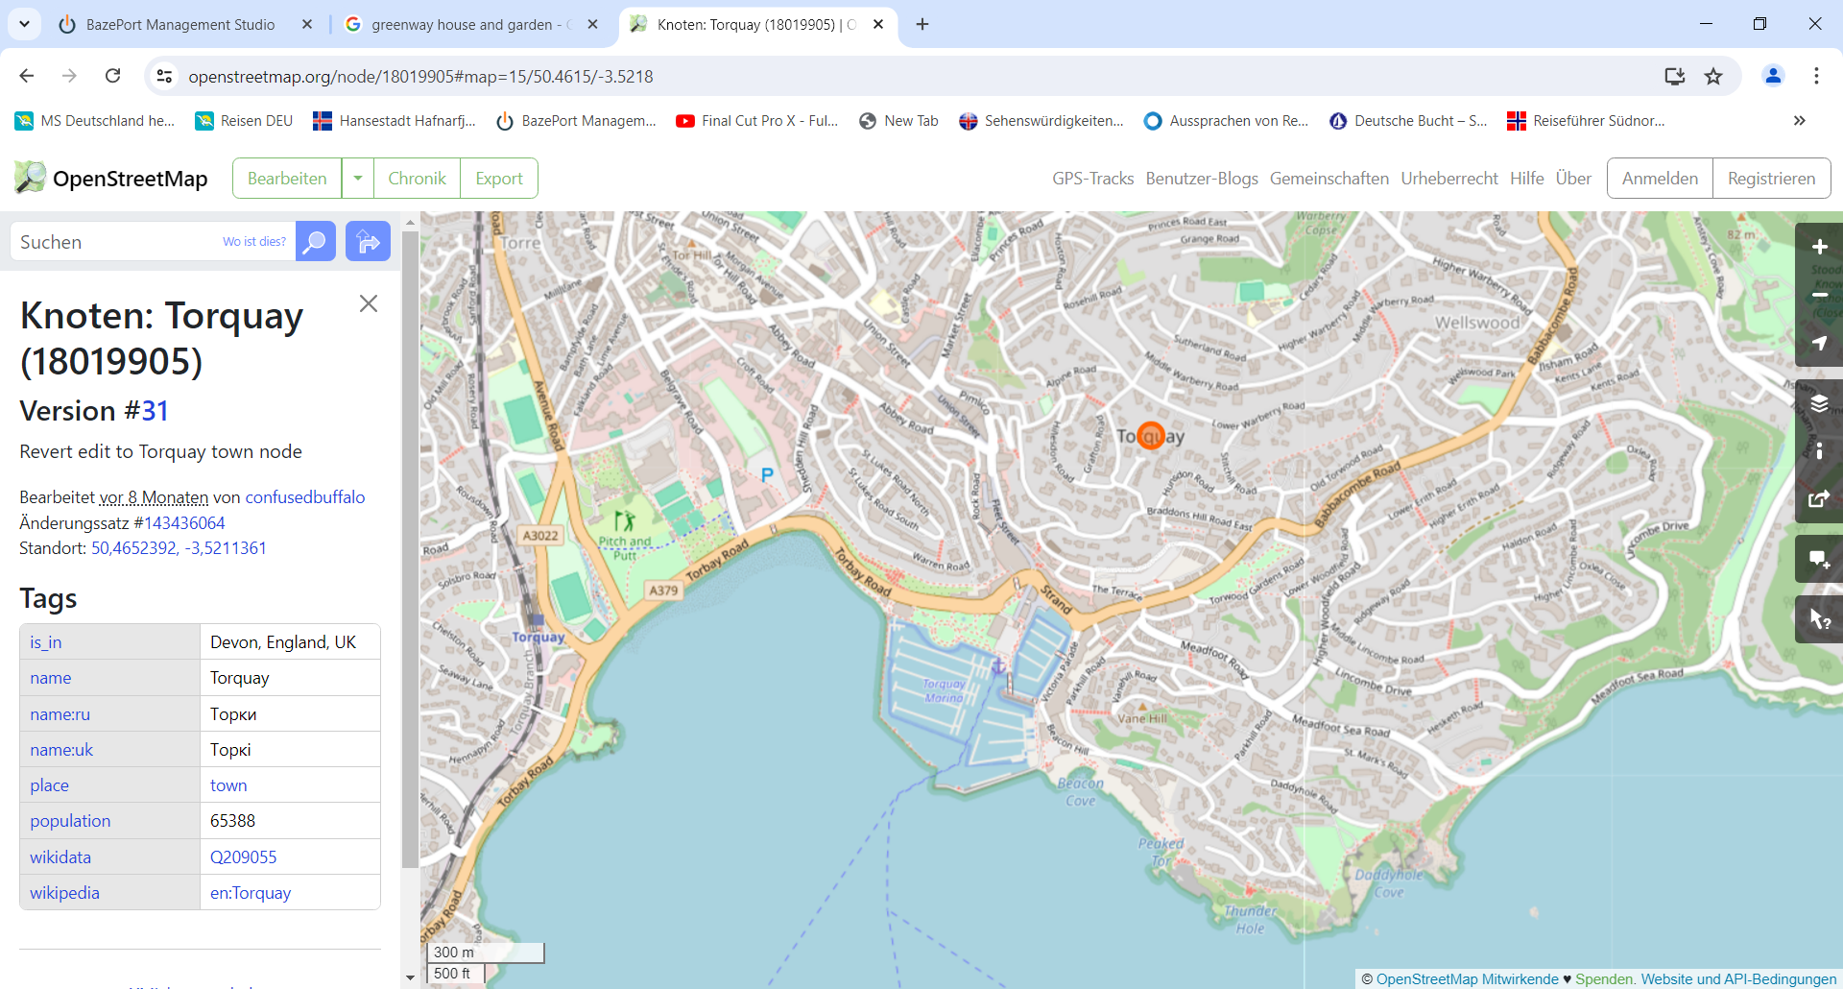

Tenderpier

MS DEUTSCHLAND

***Weitere Informationen erhalten Sie auch in Ihrem Marco-Polo Reiseführer ab Seite 52 oder in der Phoenix App auf Ihrem Smartphone.***

**Ihr PHOENIX-Team wünscht Ihnen einen schönen Landgang!**